**Binder_proxy**

1. **框架**

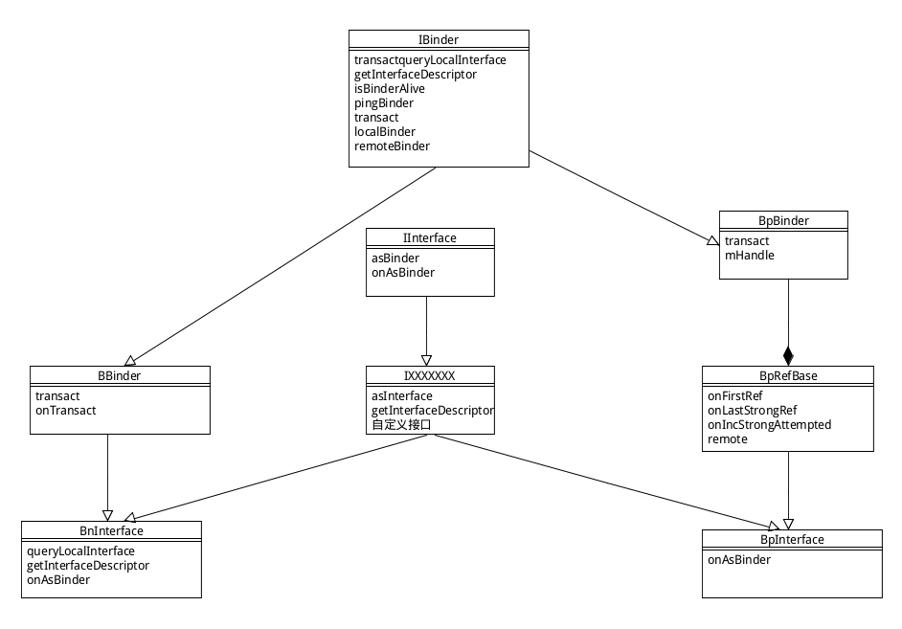

1. **创建BpXXX对象：**

BpXXXX = asInterface(sm->getService(name));

(1)通过从SM创建Bpbinder对象（sm->getService(name)）：

1.和bind_node创建时调用servicemanager接口一样通过processState来创建BpServicemanager对象。

2.调用BpServicemanager的getService函数的接口，将name这个参数序列化到data中，调用到IPCThreadState::transact函数和binder驱动进行通信，最终通过binder_context_mgr_node节点会调用到service_manager进程中的接口。

**binder_transaction三种传递情况：**

1.向servicemanager请求处理BC_TRANSACTION命令。

2.向bnservice请求BC_TRANSACTION命令。

3.处理BC_REPLY命令。

第一种情况在binder_transaction函数中运行路径：

target_node = binder_context_mgr_node; 获取请求的binder_node;

target_proc = target_node->proc;为servicemanager的binder_proc;

通过t->from = thread将当前请求的线程保存在binder_transaction中;

由于target_thread为空:

target_list = &target_proc->todo;

target_wait = &target_proc->wait;

创建binder_transaction对象：

t->from = thread;//保存当前的binder_thread 对象到binder_transaction对象中

解析binder_transaction_data中的参数，Getservice中的参数在驱动层不需要处理。

保存binder_transaction对象到thread->transaction_stack：

t->need_reply = 1;

t->from_parent = thread->transaction_stack;

thread->transaction_stack = t;

将binder_transaction加入到target_list中同时唤醒target_wait。

t->work.type = BINDER_WORK_TRANSACTION;

list_add_tail(&t->work.entry, target_list);

if (target_wait)

wake_up_interruptible(target_wait);

在binder_thread_read函数中唤醒servicemanager的binder线程处理todo队列中的binder_transaction对象，通过binder_transaction对象来创建binder_transaction_data对象，将BR_TRANSACTION命令和binder_transaction_data拷贝用户空间的参数中。

if (t->buffer->target_node) {

......

cmd = BR_TRANSACTION;

}

将binder_transaction对象从todo队列中删除，将binder_transaction对象保存在当前线程的binder_thread的transaction_stack。

if (cmd == BR_TRANSACTION && !(t->flags & TF_ONE_WAY)) {

t->to_parent = thread->transaction_stack;

t->to_thread = thread;

thread->transaction_stack = t;//保存t对象，为后面处理BC_REPLY命令做准备。

}

返回到service_manager的binder_loop函数中，在该函数中调用binder_parse来解析从驱动层传递的cmd和binder_transaction_data。在svcmgr_handler函数通过client端的name参数获取在svclist链表中服务bn在servicemanager的desc的值,同时将查询的handle保存在reply中。

case BR_TRANSACTION: {

struct binder_transaction_data *txn = (struct binder_transaction_data *) ptr;

bio_init(&reply, rdata, sizeof(rdata), 4);

bio_init_from_txn(&msg, txn);

res = func(bs, txn, &msg, &reply);//调用svcmgr_handler函数处理SVC_MGR_CHECK_SERVICE命令

binder_send_reply(bs, &reply, txn->data.ptr.buffer, res);//将handle保存在btd对象中，向驱动层发送BC_REPLY命令

}

继续来到binder_transaction函数中处理BC_REPLY命令：

binder_transaction三种传递情况中的第三种：

in_reply_to = thread->transaction_stack;//获取在上一次保存在binder_thread中传递的binder_transaction对象。

target_thread = in_reply_to->from;//获取保存的client请求的binder_thread

target_proc = target_thread->proc;//获取client端的binder_proc

获取client端的todo链表和wait等待队列：

if (target_thread) {

e->to_thread = target_thread->pid;

target_list = &target_thread->todo;

target_wait = &target_thread->wait;

}

创建binder_transaction对象，解析servicemanager传递的参数。

fp = (struct flat_binder_object *)(t->buffer->data + *offp);

off_min = *offp + sizeof(struct flat_binder_object);

switch (fp->type) {

case BINDER_TYPE_HANDLE:

struct binder_ref*ref=binder_get_ref(proc,fp->handle);//从servicemanager中通过handle获取对应的binder_ref

if (ref->node->proc == target_proc) {

} else {

struct binder_ref *new_ref;

new_ref = binder_get_ref_for_node(target_proc, ref->node);//为client端创建binder_node对应的binder_ref和desc。

fp->handle = new_ref->desc;//将desc保存在fp->handle中也就是binder_transaction_data的tr.data.ptr.buffer中

}

if (reply) {

binder_pop_transaction(target_thread, in_reply_to);//释放binder_transaction对象

}

将创建binder_transaction对象加入到target_thread的todo队列中，同时唤醒client中请求的等待队列。

t->work.type = BINDER_WORK_TRANSACTION;

list_add_tail(&t->work.entry, target_list);

tcomplete->type = BINDER_WORK_TRANSACTION_COMPLETE;

list_add_tail(&tcomplete->entry, &thread->todo);

if (target_wait)

wake_up_interruptible(target_wait);

在binder_thread_read函数中取出todo队列中的binder_transaction对象，使用该对象创建binder_transaction_data对象。

struct binder_transaction_data tr;

tr.target.ptr = 0;

tr.cookie = 0;

cmd = BR_REPLY;

tr.data_size = t->buffer->data_size;

tr.offsets_size = t->buffer->offsets_size;

tr.data.ptr.buffer = (binder_uintptr_t)(

(uintptr_t)t->buffer->data +

proc->user_buffer_offset);

tr.data.ptr.offsets = tr.data.ptr.buffer +

ALIGN(t->buffer->data_size,

sizeof(void *));

if (put_user(cmd, (uint32_t __user *)ptr))

if (copy_to_user(ptr, &tr, sizeof(tr)))

kfree(t);

binder_stats_deleted(BINDER_STAT_TRANSACTION);

创建完binder_transaction_data返回到client端，在IPCThreadState::waitForResponse函数对BR_REPLY命令进行处理，将驱动返回的handle保存到Parcel类型的reply中。返回到BpServiceManager的checkService函数中，在该函数掉用reply.readStrongBinder()函数来创建bpbinder对象。

virtual sp<IBinder> checkService( const String16& name) const

{

return reply.readStrongBinder();

}

sp<IBinder> Parcel::readStrongBinder() const

{

unflatten_binder(ProcessState::self(), *this, &val);

return val;

}

status_t unflatten_binder(const sp<ProcessState>& proc, const Parcel& in, sp<IBinder>* out)

{

switch (flat->type) {

case BINDER_TYPE_HANDLE:

*out = proc->getStrongProxyForHandle(flat->handle);

return finish_unflatten_binder(

static_cast<BpBinder*>(out->get()), *flat, in);

}

sp<IBinder> ProcessState::getStrongProxyForHandle(int32_t handle)

{

b = new BpBinder(handle); //使用从驱动层传过来的handle创建BpBinder对象。

e->binder = b;

if (b) e->refs = b->getWeakRefs();

result = b;

return result;

}

调用asInterface函数来创建BpInterface的子类：

#define DECLARE_META_INTERFACE(ServiceManager)

static const android::String16 descriptor;

static android::sp<IServiceManager> asInterface( const android::sp<android::IBinder>& obj);

virtual const android::String16& getInterfaceDescriptor() const;

IServiceManager();

virtual ~IServiceManager();

#define IMPLEMENT_META_INTERFACE(ServiceManager, "android.os.IServiceManager")

const android::String16 IServiceManager::descriptor("android.os.IServiceManager");

const android::String16&

IServiceManager::getInterfaceDescriptor() const {

return IServiceManager::descriptor;

}

android::sp<IServiceManager>IServiceManager::asInterface( const android::sp<android::IBinder>& obj)

{

android::sp<IServiceManager> intr;

if (obj != NULL) {

intr = static_cast<IServiceManager*>(

obj->queryLocalInterface(

IServiceManager::descriptor).get());

if (intr == NULL) {

intr = new BpServiceManager(obj);

}

}

return intr;

}

1. **发送请求**

通过handle查找到binder_ref，通过查找到的binder_ref获取binder_node.在该节点中获取继承BnInterface的服务实体对象，然后调用其相应code的接口进行处理请求。

4. **binder_transaction传递的三种数据类型：**

1.BINDER_TYPE_BINDER

binder_new_node：为当前进程创建binder_node

binder_get_ref_for_node:为接收者创建binder_ref

2.BINDER_TYPE_HANDLE

binder_get_ref:获取发送者的binder_ref

binder_get_ref_for_node:为接收者创建binder_ref

3.BINDER_TYPE_FD

binder_proc:struct files_struct *files; 保存当前进程所有的文件描述符。

Fget ：传递者：获取当前fd的struct file结构。

__alloc_fd: 为接受者：分配一个未使用的fd。

__fd_install:将传递者的struct file结构和接收者分配的fd关联起来。

**4.总结：**

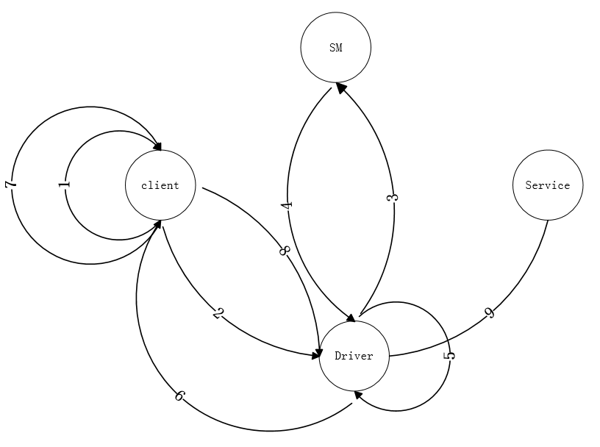

1. 创建BpServiceManager对象。
2. 使用值为0的handle请求CHECK_SERVICE_TRANSACTION和Driver进行通信。
3. 获取sm的binder_node调用到servicemanager的CHECK_SERVICE_TRANSACTION获取service在servicemanager中的handle。
4. 通过handle查找出servicemanager中的binder_ref。
5. 通过binder_ref获取service端的binder_node，通过获取的binder_node在client端创建binder_ref和desc
6. 将desc以handle值传送给client端
7. 通过handle创建BpBinder对象和BnInterface对象。
8. 通过BpBinder对象中的handle在驱动中查找出相应的binder_ref,通过binder_ref 获取service端的binder_node节点从而获取到service端的BnInterface对象进行client的请求的处理。